Resource: Animals in the Bible
Animals in the Bible © United Bible Societies, 2025. Adapted from: All Creatures Great and Small: Living Things in the Bible, by Edward R. Hope © 2005 United Bible Societies. This work is licensed under Creative Commons Attribution-ShareAlike 4.0 International (https://creativecommons.org/licenses/by-sa/4.0/).

Animals in the Bible

标题：蛇（snake）

4.9 标题：蛇（snake）

经文出处Hebrew 来：נָחָשׁ (音译：nachash)GEN 3:1, GEN 3:2, GEN 3:4, GEN 3:13, GEN 3:14, GEN 49:17, EXO 4:3, EXO 7:15, NUM 21:6, NUM 21:7, NUM 21:9, DEU 8:15, 2KI 18:4, JOB 26:13, PSA 58:5, PSA 140:4, PRO 23:32, PRO 30:19, ECC 10:8, ECC 10:11, ISA 14:29, ISA 27:1, ISA 65:25, JER 8:17, JER 46:22, AMO 5:19, AMO 9:3, MIC 7:17Hebrew 来：תַּנִּין (音译：tanin)EXO 7:9, EXO 7:10, EXO 7:12, DEU 32:33, PSA 91:13Greek 希：δράκων (音译：drakōn)WIS 16:10Greek 希：ἑρπετόν (音译：herpeton)WIS 11:15, WIS 17:9Greek 希：ὄφις (音译：ofis)MAT 7:10, MAT 10:16, MAT 23:33, MRK 16:18, LUK 10:19, LUK 11:11, JHN 3:14, 1CO 10:9, 2CO 11:3, REV 9:19, REV 12:9, REV 12:14, REV 12:15, REV 20:2, WIS 16:5, SIR 21:2, SIR 25:15

讨论
[image: 蛇]蛇 (© Doron Horovitz, Israel Government Press Office (IGPO))"Serpent"是一个十分古老的英文单词，曾泛指爬行动物，但后来只用来指蛇。在英文日常用语里，这个词已不再用来指真实的蛇，而仅仅用来指神话中的蛇及其形象，特别是在徽章、饰章和旗帜上面的蛇。因此，在圣经原文实际指蛇的地方，现代英文译本却出现"serpent"就有点奇怪了。在一些英文译本中，比如NAB ，旧约采用"serpent"，新约用"snake"。
这里的希伯来文和希腊文是通称，包含所有蛇类。在ISA 27:1 ，有些学者把 nachash 解释为"爬行动物"或"龙"，而不是"蛇"。NAB 在JER 46:22 也作此解释。
在19世纪，卡农•特里斯特拉姆（Canon Tristram）的报告中提到，他从阿拉伯人那里听闻，如果挤压蛇颈部的某些神经，特别是眼镜蛇，蛇就可能会丧失知觉，出现僵硬的痉挛。据说在这种状态下，蛇会变得像棍子一样。有些古老的图画似乎描绘了这个场景。特里斯特拉姆接着说，他个人并没有观察到这种现象。然而，近年来这种技术已经出现在电影中。这个现象可能与《出埃及记》记述人把杖变成蛇、又把蛇变成杖的故事有关。
另参4.4 眼镜蛇 (cobra) 和4.10 蝰蛇 (viper) 。

描述
沙漠岩蛇 (H. B. Tristram)蛇是爬行动物，也就是说，蛇没有控制血液温度的内在机制，必须依靠太阳来调节。蛇没有腿，因此要通过收缩皮肤同时移动肋骨，使身上的鳞片钩住地面任何不规则的地方，才能蠕动或滑动前行。这种移动方式不是很明显，因此在许多人看来，蛇的移动似乎很神奇，或者至少很神秘。另外，许多蛇都有毒，所以很多人，包括圣经时期的人，都对蛇有一种迷信般的恐惧。
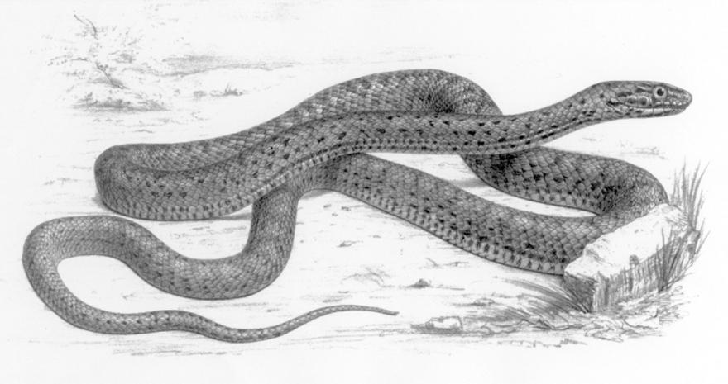

特殊意义或象征意义
对圣经作者来说，蛇象征潜伏着的、意料之外的危险。他们相信蛇的舌头有毒，所以把蛇和谎言、欺骗、错谬的教导联系在一起，作为魔鬼的一个缩影。在REV 12:9 ，魔鬼被描述为一条迷惑人的蛇。
此外，由于眼镜蛇象征埃及主要的女神明之一，所以蛇也有异教的含意。对埃及人来说，蛇象征着长寿。在圣经的某些语境中，蛇是埃及的象征。
在新约中，除了上文所述之外，蛇也象征着狡诈。

翻译
蛇遍布世界各地，除了北半球和南半球的极地以外，因为那里漫长而寒冷的冬天不适合蛇生存。在大多数语言中，蛇的总称并不难找到。某些语言有两个蛇的总称：一个指蝮蛇／蝰蛇这一类，另一个指较长、较细的蛇，包括眼镜蛇、曼巴蛇、巨蟒和红尾蟒等。在大多数一般语境中，第二个总称更加可取。
"火蛇"应该解作人被蛇咬伤之后的感觉，而不是指蛇的外表，因此可以译成"像火一样烧灼人的蛇"。
JER 46:22 的意思是："她（埃及）将像一条后退的蛇那样发出嘶嘶声。"
ECC 10:11 的意思是："尚未行法术，蛇若咬人，行法术的人就得不到什么好处了。"
在大多数情况下，tanin 在KJV 和RSV 中被译为"dragon"（"龙"）或"whale"（"鲸鱼"），在其他版本中被译为"海兽"。然而，在EXO 7:0 、DEU 32:33 和PSA 91:13 中，该词和另一个表示"蛇"的词平行对应，英文译本传统译为"serpent"或"snake"，《和》与《和修》均译为"大蛇"。
虽然tanin 可能是指一个海兽，但在上面提到的经文中，这个词非常可能是指"蛇"。我们无法确定具体指的是哪种蛇，然而大多数学者认为，这个词在上述语境中的意思和更常见的nachash 一词相同。换句话说，这个词是蛇的另一个总称。另参7.2 龙、海兽 (dragon, sea monster) 。
有犹太学者在《出埃及记》注释书中提出了另外一种可能。他们注意到，虽然经文讲到摩西的杖在旷野变成了一条nahash ，但是在尼罗河岸（EXO 7:0 ），亚伦的杖却是变成了一个tanin ，他们解释这是指"鳄鱼"。每一个神迹都符合具体的情境：旷野中的蛇，河边的鳄鱼。其中一位学者还指出，在EZK 29:3 中，法老被称为"卧在自己江河中的大鳄鱼"（"海怪"原文作tanim < tanin ），而且埃及人过去是崇拜鳄鱼的。虽然这种译法未被任何一个译本采用，但是仍应予以重视。
希伯来文qipoz 只出现在ISA 34:15 中，意思不确定，有些学者将其与蛇联系在一起。ERV 译为"arrowsnake"（"箭蛇"），JB 译为"viper"（"蝰蛇"）。奇怪的是，"arrowsnake"这个名称之所以和qipoz 联系在一起，是因为据说这个希伯来文词语是由"跳跃"这个动词qafaz （qafats ）衍生来的。《圣经中的动物和植物》（Fauna and Flora of the Bible ）甚至提供了这个说明："箭蛇能把自己的身体向后盘绕，然后像箭一样向前飞跃，或者从树上跃起。"事实上，箭蛇（学名Eryx jaculus ）更准确的名字是标枪沙蟒，并且叫这个名字不是因为它能跳跃，而是因为它的头很小，以致很难和它的细尾巴区分；也就是说，它的身体比较粗壮，两端是尖的，就像标枪一样。标枪沙蟒属于一种称为大蟒的蛇类，这类蛇会紧紧缠住猎物，使猎物窒息而死。箭蛇栖息在沙子和岩石中间，而不是树上，爬行缓慢，长约75厘米（30英寸）。然而，这节经文的语境，以及该节中的诗歌体平行句所用的词语，都有力地表明，把qipoz 解释为一种鸟是更恰当的。参3.17.6 Qipoz（希伯来文） 。

